

Изготовлено в России

Электрообогреватели панельного типа универсальный ЭРГУ

Руководство по эксплуатации
КТО.80.426.00.000 РЭ



Сертификат соответствия № ТС RU C-RU.ME68.B.00054 от 11.11.2014 г. по 10.11.2019 г.

Внимание!
Перед началом эксплуатации необходимо удалить защитную пленку с полированной поверхности кожуха из нержавеющей стали.

В связи с систематически проводимыми работами по совершенствованию конструкции и технологии изготовления возможны расхождения между настоящим руководством и поставляемым изделием, не влияющие на условия эксплуатации

Адрес изготовителя: 456306, г. Миасс Челябинской обл., ул. Гражданская, 1А, ЗАО "ДЕЛСОТ". Тел\факс: (3513) 57-68-80

1. Общие указания
1.1. Электрообогреватели (панельные) универсальные типа ЭРГУ (в дальнейшем электрообогреватели) предназначены для основного или дополнительного обогрева жилых, производственных и служебных помещений. Климатическое исполнение УХЛ4 по ГОСТ 15150- 69.
1.2. При эксплуатации электрообогревателя не возникает электрических разрядов, электромагнитных полей, не создается никакого шума.
1.3. Электрообогреватели могут применяться в самых различных типах помещений, например, в складах, промышленных зданиях и разного рода мастерских, спортивных залах и учебных заведениях, конференц-залах, ангарах, офисах, жилых домах и т.д. Преимущество электрообогревателей как источника тепла состоит в том, что пространство пола и стен может использоваться в полной мере, поскольку такие электрообогреватели подвешиваются к потолку или устанавливаются на стене на высоте не менее 1,8м при выполнении п.4.2 настоящего руководства.

2. Технические требования и показатели энергоэффективности
2.1. Основные параметры и размеры приведены в таблице:
№ п/п | Типоисполнение  Параметры | ЭРГУ – 0,75  ДЕЛСОТ | ЭРГУ – 1,0  ДЕЛСОТ | ЭРГУ – 1,5  ДЕЛСОТ
1.  2.  3.  4.  5.  6. | Номинальная потребляемая мощность, кВт  Частота тока, Гц  Напряжение сети, В  Габаритные размеры , мм  Монтажное расстояние Lм, мм  Масса, кг, не более | 0,75  50  220  760x75x40  740  1,1 | 1,0  50  220  980x75x40  960  1,4 | 1,5  50  220  1230x75x40  1210  1,8
2.2. Класс защиты от поражения электрическим током І по ГОСТ 12.2.007.0-75.
2.3 Электрообогреватели относятся к приборам, работающим под надзором.
2.4. Режим работы – продолжительный.
2.5. Срок службы электрообогревателя составляет 8 лет с момента ввода в эксплуатацию. По истечении срока службы дальнейшая эксплуатация электрообогревателя не допускается, его необходимо сдать в приемный пункт металлолома.

3. Комплект поставки
1. Электрообогреватель - 1 шт.
2. Комплект монтажных частей - 1 шт.
3. Руководство по эксплуатации - 1 шт.
4. Упаковка - 1 шт.

4. Требования по безопасности
4.1. Перед включением электрообогревателя в сеть убедитесь в исправности шнура, вилки, розетки. Подключение к электрической сети производится только через 2-х полюсную розетку с боковым заземляющим контактом, установка которой при ее отсутствии производится специализированной организацией, с соблюдением требований безопасности.
ВНИМАНИЕ! Категорически запрещается использовать для заземления металлоконструкции водопроводных, отопительных и газовых сетей!
4.2. Расстояние от электрообогревателя до нагреваемых предметов должно быть не менее 0,5м.
Запрещается направлять тепловой поток на стену при установке на потолке и на стене, на которой крепится электрообогреватель, а также на потолок при установке на потолке и на стене.
4.3. Используйте электрообогреватель только по назначению.
4.4. Не прикасайтесь к нагревательным элементам и отражателю во время работы.
4.5. Не допускайте касания шнура питания горячих поверхностей.
4.6. Не допускается эксплуатация электрообогревателя непосредственно под розеткой, вблизи занавесок и штор, и над дверьми и окнами.
4.7. Запрещается:
-оставлять электрообогреватель без надзора;
- производить осмотр и ремонт электрообогревателя, находящегося под напряжением;
- накрывать, во избежание перегрева и возгорания;
- держать вблизи электрообогревателя легковоспламеняющиеся вещества.

5. Устройство электрообогревателя
5.1. Нагревательная панель электрообогревателя (см. Рис.1) состоит из основания с установленным на нем отражателем и трубчатым нагревателем, кожуха с отверстиями для выхода теплового потока, кронштейнов крепления. С помощью кронштейнов и специального болта можно регулировать угол направления теплового потока. Подключение прибора к питающей сети производится несъемным соединительным шнуром с вилкой, имеющей заземляющие контакты.

6. Подготовка к работе
6.1. Извлечь электрообогреватель, комплект монтажных частей и руководство по эксплуатации из упаковки.
6.2. Ознакомиться с руководством по эксплуатации в части устройства, мер безопасности, подключения и монтажа. Разметить места под пробки (согласно расстояния Lм – см. Рис.1 и табл.) для установки кронштейнов крепления, выполнить отверстия под пробки, установить пробки и кронштейны.
6.3. С помощью специальных болтов (из комплекта монтажных частей) установить на кронштейны электрообогреватель. Убедиться в прочности установки.
6.4. Для исключения провисания шнура питания прикрепите его в нескольких местах пластмассовыми скобками (имеются в продаже в хозяйственных магазинах).
6.5. Рекомендации по установке электрообогревателя приведены на рис.2.

7. Порядок работы и техническое обслуживание
7.1. Эксплуатация электрообогревателя производится при наличии в сети УЗО (устройство защитного отключения). Допускается эксплуатация в сетях, имеющих защиты от перегрузки и коротких замыканий на ток не более 16 А.
7.2. Во избежание выхода из строя необходимо содержать электрообогреватели в чистоте и исключить попадание влаги на токоведущие части.
7.3. Осмотр и профилактические работы должны производиться при отключении электрообогревателя от электросети.
8. Правила хранения
Электрообогреватель должен храниться в закрытых помещениях в условиях, исключающих возможность воздействия солнечных лучей, влаги, резких колебаний температуры. Температура окружающего воздуха при хранении электрообогревателя должна быть не ниже +1ºC. Относительная влажность воздуха не более 80% при температуре +25ºC.

9. Гарантии изготовителя
9.1. Изготовитель гарантирует соответствие электрообогревателя требованиям технических условий при соблюдении потребителем условий эксплуатации, хранения и транспортирования.
9.2. Гарантийный срок хранения изделия в упаковке – 1 год.
9.3. Гарантийный срок эксплуатации – 1 год с момента продажи электрообогревателя. Гарантийный срок исчисляется со дня изготовления обогревателя, если день его продажи установить невозможно.

В течении гарантийного срока изготовитель в отношении недостатков электрообогревателя удовлетворяет требования потребителя в соответствии с действующим законодательством, при условии соблюдения потребителем правил эксплуатации, хранения и транспортирования.
9.4. Гарантийное обслуживание производится при предъявлении документов, подтверждающих факт и условия покупки электрообогревателя. При отсутствии таких документов доказывание факта и условий покупки электрообогревателя, в том числе факта предоставления гарантии и ее условий осуществляется потребителем в порядке, установленном законодательством.

10. Свидетельство о приемке

Электрообогреватель ЭРГУ - ДЕЛСОТ соответствует ТУ3468-026-12589972-2008 и признан годным к эксплуатации.

Представитель ОТК __________ Дата выпуска «____» ________ 20 ___г.

Продан ___________________________ Дата продажи _____________
(наименование торговой организации, печать)

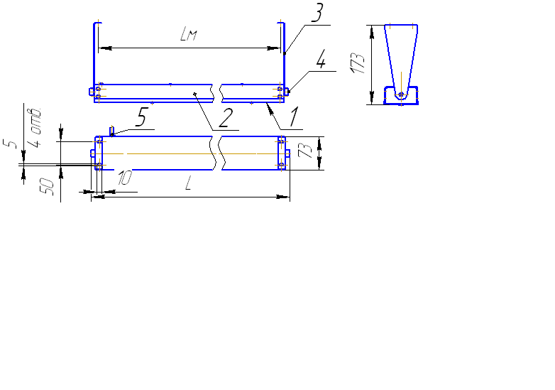
Рис.1 Габаритный чертеж электрообогревателя панельного типа
1 – кожух; 2 – основание;
3 – кронштейн крепления; 4 – болт специальный;
5 – шнур питания.

